В гостях у Маршака

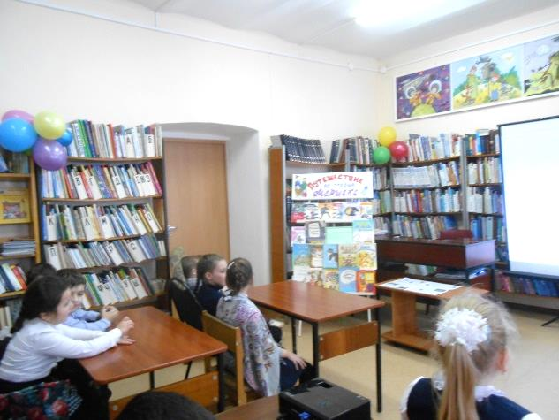

На стихах С.Я. Маршака выросло не одно поколение детей. Кто не знает рассеянного с улицы Бассейной, даму с багажом, усатого - полосатого и многих, многих других?!

Встреча с произведениями этого писателя - это праздник для детей. Таким праздником для ребят 2а класса МСОШ №2 стало литературное путешествие «В гостях у Маршака», которое прошло в детской библиотеке 14 февраля.

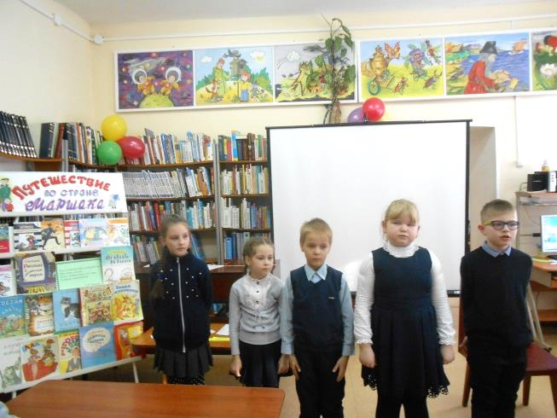В начале мероприятия состоялось знакомство с биографией, творчеством писателя, для ребят была представлена яркая, красочная презентация. Участники мероприятия с удовольствием читали свои любимые стихи С. Я. Маршака: «Мой щенок», «Обезьяна», «Вот какой рассеянный», «Вьюга», принимали активное участие в игре-викторине по его произведениям, отгадывали загадки и с огромным интересом озвучивали страницы «Разноцветной книги».

В конце мероприятия ребята познакомились с книгами писателя, которые расположились на книжной выставке «Путешествие по стране Маршака».